Nome: Marcus Vinícius de Oliveira Matrícula: 2014144804

Parte I

void permute(Cidades *v, const int start, const int n)
{
print(v, n);
if (start < n)
{
int i, j;
for (i = n-2; i >= start; i--)
{
for (j = i + 1; j < n; j++)
{
swap(v, i, j);
permute(v, i+1, n);
}
rotateLeft(v, i, n);
}
}
}

void rotateLeft(Cidades *v, const int start, const int n)
{
Cidades tmp = v[start];
for (int i = start; i < n-1; i++)
{
v[i] = v[i+1];
}
v[n-1] = tmp;
}
Onde:
*v é o ponteiro para primeira posição do vetor de Cidades
Start é de onde o algoritmo deve começar a permutação (no caso de nosso problema start tem o valor fixo de 1. Dessa forma a função permute fixa a posição v[0] como cidade inicial.).
n que é o número de cidades que o vetor v possui.

Foi utilizado um algoritmo trivial para geração das permutações. Através da divisão e conquista, o algoritmo reduz o tamanho do problema combinando os resultados obtidos. Conforme mostrado na abaixo: 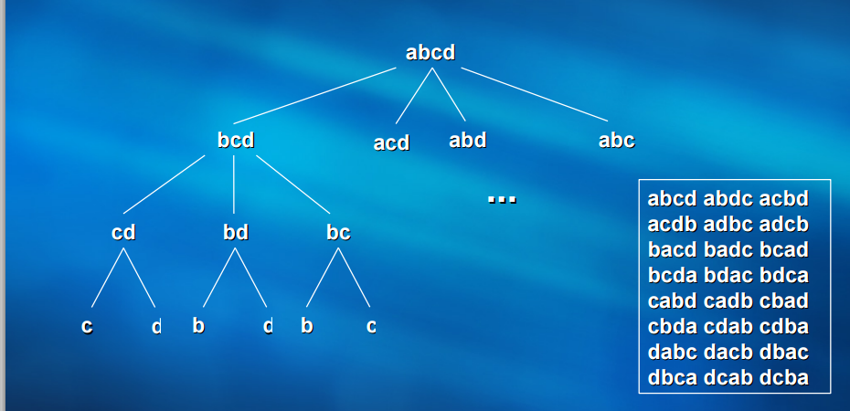

A complexidade:
= ( n – i ) * [ O(1) + ( n – i – 1 )! * O(1) ]
= ( n – i ) * O(1) + ( n – i ) * ( n – i – 1 )! * O(1)
= ( n – i ) + ( n – i )!
= O( ( n – i )! )

em nível I:
= O(1) + O(1) + O(1) + O( (n – i)! ) + O(1)
= O( (n – i)! )

A complexidade final:
= O( n! * n )

Parte II
O grafico do tempo de execução em função do número de cidades da instancia, possui comportamento factorial:

Parte III
N Cidades | Ótimo | Heurística | GAP
4 | 113,91 | 113,91 | 0.00%
5 | 255,52 | 255,52 | 0.00%
6 | 249,51 | 249,51 | 0.00%
7 | 198,75 | 206,32 | 3,81%
8 | 249,60 | 258,51 | 3,57%
9 | 265,34 | 311,39 | 17,36
10 | 315,33 | 334,73 | 6,15%
11 | 287,91 | 305,71 | 5,36
12 | 317,34 | 335,84 | 28,35
13 | 378,45 | 484,65 | 23,81

